LAPORAN PENYELENGGARAAN PEMERINTAHAN DAERAH
(LPPD)

DINAS PENANAMAN MODAL DAN
PELAYANAN TERPADU SATU PINTU

TAHUN ANGGARAN 2024



KABUPATEN KEPULAUAN SELAYAR
TAHUN 2025

KATA PENGANTAR
Puji syukur kami panjatkan kehadirat Allah SWT yang telah memberikan nikmat kesehatan dan kesempatan, sehingga kami dapat menyelesaikan Penyusunan Laporan Penyelenggaraan Pemerintahan Daerah (LPPD) Dinas Penanaman Modal dan Pelayanan Terpadu Satu Pintu (PMPTSP) Kabupaten Kepulauan Selayar Tahun 2024. Laporan Penyelenggaraan Pemerintahan Daerah (LPPD) Dinas Penanaman Modal dan Pelayanan Terpadu Satu Pintu Tahun 2024, ini merupakan bahan evaluasi dan tolok ukur dalam menentukan Rencana Kegiatan Tindak Lanjut, bagi Dinas PMPTSP khususnya dan pada umumnya sebagai bahan kebijakan Pemerintah Kabupaten Kepulauan Selayar dalam menentukan program dan kegiatan pada Tahun Anggaran berikutnya.
Penyampaian Laporan Penyelenggaraan Pemerintahan Daerah (LPPD) ini, kami telah berusaha semaksimal mungkin, terkait dengan proses Penyelenggaraan Pemerintahan dan atau penyelenggaraan pelayanan terhadap masyarakat di Kabupaten Kepulauan Selayar pada tahun 2023, baik di bidang pelayanan administrasi, pembangunan fisik maupun bidang pembangunan non fisik. Menyadari bahwa pada prakteknya dalam proses pemenuhan kebutuhan masyarakat sesuai dengan target yang ditentukan dalam RPJMD, kami banyak menghadapi kendala, sehingga hasil yang dicapai masih jauh dari sempurna. Laporan Penyelenggaraan Pemerintahan Daerah (LPPD) yang kami sampaikan masih jauh dari kesempurnaan, oleh karena itu kami membutuhkan koreksi, arahan dan kebijakan inovatif yang pada Tahun Anggaran berikutnya akan membimbing kami pada perubahan yang positif dalam penyelenggaraan pemerintahan.

Benteng, Januari 2025

Kepala Dinas PMPTSP,

Drs. H. ANDI NURHALIQ, M.Si.
Pangkat : Pembina Utama Muda
NIP. 196605071986031022

DAFTAR ISI
HALAMAN
KATA PENGANTAR i
DAFTAR ISI ii
BAB I PENDAHULUAN 1
  - Gambaran Umum OPD 1
  - Struktur organisasi, tugas pokok dan fungsi 2
  - Jumlah Aparatur Sipil Negara, Data Jabatan
Struktural, Data Jabatan Fungsional, Jumlah Pegawai Harian Lepas, dan Data Jabatan yang Belum Terisi 6
  - Inovasi 8
  - Penghargaan 9
  - Realisasi Keuangan 12

BAB II HASIL PENYELENGGARAAN URUSAN PEMERINTAHAN 13
2.1. Capaian Pelaksanaan Program dan Kegiatan
2.1.1. Capaian Kinerja Urusan Pemerintahan Berdasarkan
Indikator Kinerja kunci Keluaran/Output
(Permendagri 18 Tahun 2020) 13
2.1.2. Capaian Kinerja Urusan Pemerintahan Berdasarkan
Indikator Kinerja kunci Hasil/Outcome
(Permendagri 18 Tahun 2020) 14

BAB III CAPAIAN KINERJA PELAKSANAAN TUGAS
PEMBANTUAN DAN PENUGASAN 15

BAB IV PENUTUP 16

BAB I
PENDAHULUAN
Dinas Penanaman Modal dan Pelayanan Terpadu Satu Pintu (PMPTSP) awalnya kelembagaan setingkat Kantor yaitu Kantor Pelayanan Terpadu dan Penanaman Modal (PTPM) dibentuk Berdasarkan Peraturan Menteri Dalam Negeri Republik Indonesia Nomor 54 tahun 2010. Seiring dengan dinamika tuntutan pelayanan Publik yang Prima dalam mewujudkan Kabupaten Kepulauan Selayar sebagai daerah yang kondusif bagi investasi, Status Kantor Penanaman Modal dan Pelayanan Terpadu (KPTPM) ditingkatkan statusnya menjadi Dinas Penanaman Modal dan Pelayanan Terpadu Satu Pintu dan Tenaga Kerja (PMPTSPTK) dibentuk berdasarkan Peraturan Daerah Nomor 4 Tahun 2020 tentang Pembentukan dan Susunan Perangkat Daerah (Lembaran Daerah Kabupaten Kepulauan Selayar Tahun 2020 Nomor 98, Tambahan Lembaran Daerah Kabupaten Kepulauan Selayar Nomor 47). Kemudian terakhir diubah statusnya menjadi Dinas Penanaman Modal dan Pelayanan Terpadu Satu Pintu (DPMPTSP) berdasarkan Peraturan Bupati Kepulauan Selayar Nomor 48 Tahun 2022 tentang Kedudukan, Susunan Organisasi, Tugas dan Fungsi, Serta Tata Kerja Dinas Penanaman Modal dan Pelayanan Terpadu Satu Pintu. Dinas PMPTSP merupakan perangkat daerah yang bertugas membantu Bupati dalam menyelenggarakan kegiatan pemerintahan umum, penanaman modal dan pelayanan terpadu satu pintu.

  - Gambaran Umum Perangkat Daerah
Dinas PMPTSP sebagai instansi yang memberikan pelayanan kepada masyarakat di Kabupaten Kepulauan Selayar memiliki gambaran berikut:
- Peringkat : B
- Alamat : Jalan Jend. Achmad Yani Mal Pelayanan Publik
(MPP)Benteng Kab. Kepulauan Selayar
- Email : pmptspselayar@gmail.com
- Titik koordinat : S 6,11924, E 120,467141
- Foto kantor
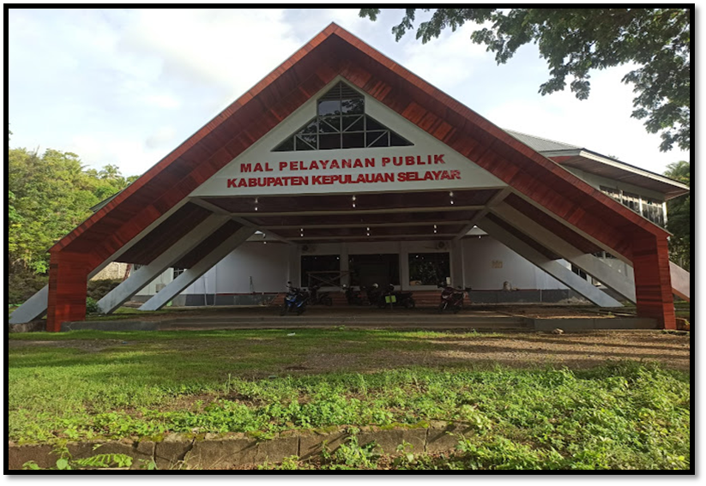
Gambar 1.1
Mal Pelayanan Publik Kabupaten Kepulauan Selayar

  - Struktur Organisasi, Tugas Pokok, dan Fungsi OPD
Kepala Dinas PMPTSP mempunyai Tugas membantu Bupati dalam menyelenggarakan urusan pemerintahan bidang Penanaman Modal dan Pelayanan Terpadu Satu Pintu yang menjadi kewenangan daerah dan Tugas pembantuan yang ditugaskan kepada Pemerintah Daerah.
Penyelenggaraan tugas pokok dan fungsi Struktur kelembagaan Dinas PMPTSP yang menjadi tanggung jawabnya sebagai berikut:
- Perumusan kebijakan teknis, operasional di bidang Penanaman Modal dan Pelayanan Terpadu Satu Pintu sesuai kebijkasanaan perundang-undangan yang berlaku;
- Penyiapkan pelaksanaan kegiatan Penanaman modal dan Pelayanan Terpadu Satu Pintu;
- Pemberian perizinan dan pelayanan umum dibidang tugasnya;
- Pelaksanaan pelayanan administrasi dan ketatausahaan;
- Pelaksanaan tugas-tugas pembantuan dari pemerintah yang menjadi tanggung jawabnya;
- Pelaksanaan pelayanan administrasi dan ketatausahaan;
- Pelaksanaan tugas lain yang diberikan pimpinan.
Tugas Kepala Dinas PMPTSP dalam menyelenggarakan urusan pemerintahan bidang Penanaman Modal dan Pelayanan Terpadu Satu Pintu yang menjadi kewenangan daerah, meliputi:
- Menyusun rencana kegiatan Dinas sebagai pedoman dalam pelaksanaan Tugas;
- Mendistribusikan dan memberi petunjuk pelaksanaan Tugas;
- Memantau, mengawasi dan mengevaluasi pelaksanaan Tugas dalam lingkungan Dinas untuk mengetahui perkembangan pelaksanaan Tugas;
- Menyusun rancangan, mengoreksi, memaraf dan/atau menandatangani naskah dinas;
- mengikuti rapat sesuai bidang tugasnya;
- menyelenggarakan dan merumuskan kebijakan teknis penanaman modal;
- menyelenggarakan dan merumuskan kebijakan teknis penyelenggaraan pelayanan perizinan dan non perizinan;
- menyelenggarakan menyelenggarakan dan merumuskan kebijakan teknis pengaduan, kebijakan dan pelaporan layanan;
- menyelenggarakan evaluasi dan pelaporan sesuai dengan lingkup tugasnya;
- menyelenggarakan administrasi Dinas sesuai dengan lingkup tugasnya;
- mengoordinasikan dan menyelenggarakan pemantauan, pengendalian, dan evaluasi kebijakan teknis penanaman modal dan pelayanan terpadu satu pintu;
- menyelenggarakan koordinasi dan konsultasi dengan lembaga pemerintah dan lembaga non pemerintah dalam rangka pelaksanaan Tugas dan Fungsi;
- menilai kinerja pegawai aparatur sipil negara sesuai ketentuan peraturan perundang-undangan;
- menyusun laporan pelaksanaan Tugas Kepala Dinas dan memberi saran pertimbangan kepada pimpinan sebagai bahan perumusan kebijakan; dan
- menyelenggarakan Tugas kedinasan lain yang diperintahkan atasan sesuai dengan bidang tugasnya.

Dinas Penanaman Modal dan Pelayanan Terpadu Satu Pintu Kabupaten Kepulauan Selayar dengan Struktur Organisasi berikut:
- Kepala Dinas;
- Sekretaris terdiri dari;
a. Subbagian Umum,
- Bidang Penanaman Modal terdiri atas;
- Bidang Penyelenggaraan Pelayanan Perizinan dan Non Perizinan Terdiri atas;
- Kelompok Jabatan Fungsional;

PERATURAN BUPATI KEPULAUAN SELAYAR
NOMOR 48 TAHUN 2022
TENTANG KEDUDUKAN, SUSUNAN ORGANISASI, TUGAS DAN FUNGSI, SERTA TATA KERJA DINAS PENANAMAN MODAL DAN PELAYANAN TERPADU SATU PINTU.

Gambar 1.2

STRUKTUR ORGANISASI
DINAS PENANAMAN MODAL DAN PELAYANAN TERPADU SATU PINTU
KABUPATEN KEPULAUAN SELAYAR
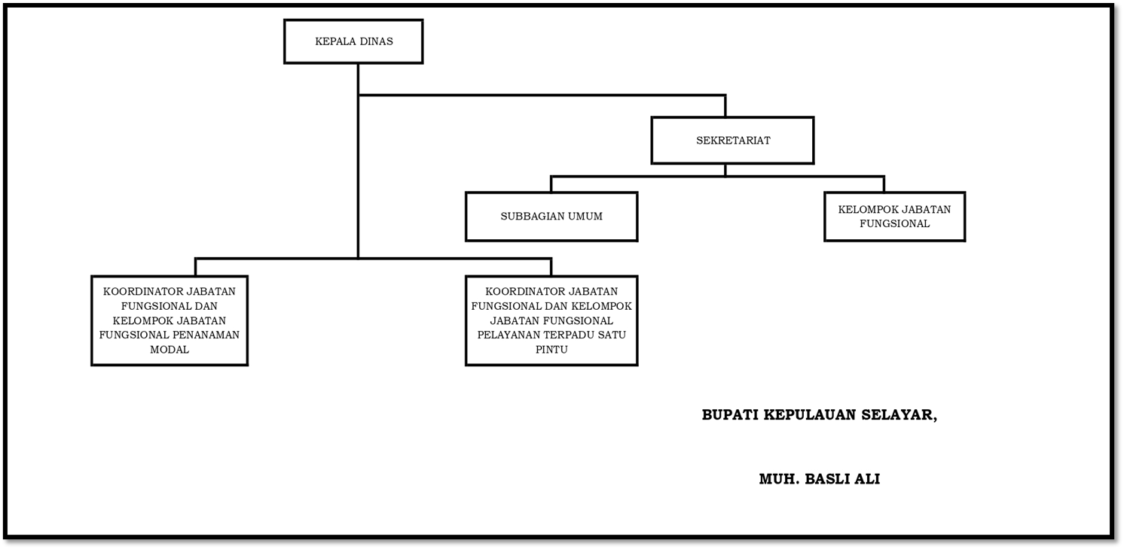
Dinas PMPTSP merupakan salah satu perangkat daerah di Kabupaten Kepulauan Selayar yang memiliki variasi SDM mulai dari Kepala Dinas sampai dengan staf, merupakan kesatuan dalam mewujudkan visi, misi, program, Kegiatan, dan Sub Kegiatan yang telah direncanakan.

  - Jumlah Aparatur Sipil Negara, Kualifikasi Pendidikan, Pangkat dan Golongan, Jumlah Pejabat Struktural dan Pejabat Fungsional
Keadaan Pegawai Dinas Penanaman Modal dan Pelayanan Terpadu Satu Pintu Kabupaten Kepulauan Selayar berdasarkan jabatan Tahun 2023 sebagai berikut :
Jumlah Pemangku Jabatan Struktural = 3 Pegawai
Jumlah Pemangku Jabatan Fungsional Tertentu = 7 Pegawai
Jumlah Pegawai Fungsional Pelaksana = 16 Pegawai
Jumlah Pegawai Harian Lepas = 22 Pegawai
Jumlah Jabatan yang Belum Terisi = 20 Pegawai

Untuk mengetahui sumber daya Dinas Penanaman Modal dan Pelayanan Terpadu Satu Pintu Kabupaten Kepulauan Selayar, berikut disajikan tabel 1 :
Tabel 1.1
Susunan Kepegawaian Dinas Penanaman Modal dan
Pelayanan Terpadu Satu Pintu
Berdasarkan Komposisi Golongan dan Eselon
Per Desember 2024
No | Tingkat pendidikan | Golongan |  |  | Jumlah | Eselon |  |  |  | Jumlah | Pegawai Kontrak | Pegawai Sukarela
No | Tingkat pendidikan | IV | III | II | Jumlah | II | III | IV | Staf | Jumlah | Pegawai Kontrak | Pegawai Sukarela
1 | Strata Dua (S2) | 2 | 2 | - | 4 | 1 | 2 | - | 2 | 5 | - | -
2 | Strata Satu (S1) | 2 | 11 | - | 13 | - | 1 | 1 | 11 | 13 | 16 | -
3 | Diploma | - | 1 | - | 1 | - | - | - | 1 | 1 | - | -
4 | SLTA | 1 | 3 | 4 | 8 | - | - | - | 7 | 7 | 6 | -
Jumlah |  | 5 | 17 | 4 | 26 | 1 | 3 | 1 | 21 | 26 | 22 | -
Sumber data : Subag. Umum, Dinas PMPTSP Kab. Kepulauan Selayar, 31 Desember 2024

Tabel 1.2
Data Jabatan Struktural, Data Jabatan Fungsional, Jumlah Pegawai Harian Lepas, dan Data Jabatan yang Belum Terisi
No | Nama jabatan | Kelas Jabatan | Kebutuhan Jabatan | Pemangku | Kekurangan
1 | Eselon 2 (Kadis) | 14 | 1 | 1 | 0
2 | Eselon 3 (Sekretaris) | 12 | 1 | 1 | 0
3 | Eselon 4 (Kasub Bag Umum) | 9 | 1 | 1 | 0
4 | Jabatan Fungsional tertentu
 | - Penata Kelola Penanaman Modal Ahli Madya | 11 | 1 | 0 | -1
 | - Penata Kelola Penanaman Modal Ahli Muda | 9 | 3 | 0 | -3
 | - Penata Perizinan Ahli Madya | 11 | 1 | 0 | -1
 | - Penata Perizinan Ahli Muda | 9 | 3 | 2 | -1
 | - Analis Kebijakan Ahli Muda | 10 | 5 | 5 | 0
 | - Pranata Komputer Ahli Muda | 9 | 2 | 0 | -2
5 | Jabatan Fungsional Pelaksana
 | - Penyusun Promosi dan Kerjasama | 7 | 1 | 0 | -1
 | - Analis Pengembangan Potensi Daerah | 7 | 1 | 1 | 0
 | - Pengawas Penanaman Modal | 7 | 1 | 1 | 0
 | - Pengelola SIM Penanaman Modal dan Perizinan Terpadu | 6 | 1 | 0 | -1
 | - Pengadministrasi Akses Permodalan | 5 | 2 | 2 | 0
 | - Analis Dokumen Perizinan | 7 | 2 | 2 | 0
 | - Pengelola Dokumen Perizinan | 6 | 1 | 0 | -1
 | - Pengadministrasi Perizinan | 5 | 1 | 1 | 0
 | - Analis Pelayanan Publik | 7 | 1 | 1 | 0
 | - Analis Monitoring, Evaluasi dan Pelaporan | 7 | 1 | 0 | -1
 | - Pengelola Pengaduan Publik | 6 | 1 | 0 | -1
 | - Pengadministrasi Pengaduan Publik | 5 | 1 | 1 | 0
 | - Analis Pengembangan Sumber Daya Manusia Aparatur | 7 | 1 | 1 | 0
 | - Pengelola Rumah Tangga | 6 | 1 | 0 | -1
 | - Pengadministrasi Kepegawaian | 5 | 1 | 0 | -1
 | - Pengadministrasi Umum | 5 | 1 | 1 | 0
 | - Analis Perencanaan, Evaluasi dan Pelaporan | 7 | 1 | 1 | 0
 | - Penyusun Rencana Kegiatan dan Anggaran | 7 | 1 | 0 | -1
 | - Pengelola Program dan Kegiatan | 6 | 1 | 0 | -1
 | - Pengadministrasi Perencanaan dan Program | 5 | 1 | 1 | 0
 | - Penata Laporan Keuangan | 7 | 1 | 1 | 0
 | - Pengelola Keuangan | 6 | 1 | 0 | -1
 | - Pengelola Gaji | 6 | 1 | 0 | -1
 | - Bendahara | 7 | 1 | 0 | -1
 | - Pengadministrasi Keuangan | 5 | 2 | 2 | 0
Jumlah |  |  | 46  Pegawai | 26  Pegawai | -20
Sumber data : Subag. Umum, Dinas PMPTSP Kab. Kepulauan Selayar, 31 Desember 2024

Berdasarkan alokasi jumlah pegawai yang tersedia sebagaimana dalam tabel 1.1 tersebut maka dapat dikatakan bahwa jumlah pegawai pada Dinas Penanaman Modal dan Pelayanan Terpadu Satu Pintu Kabupaten Kepulauan Selayar dapat dikatakan sudah presentatif hanya saja jika dilihat dari segi pendidikannya Sebagian belum sesuai kualifikasi dengan jabatannya.

  - Inovasi
Investment Project Ready to Offer (IPRO)
Pengembangan Kawasan Minapolitan

IPRO Kawasan Minapolitan Selayar adalah mengembangkan konsep pembangunan ekonomi kelautan dan perikanan berbasis kawasan berdasarkan prinsip-prinsip terintegrasi, efisensi, berkualitas dan percepatan.
Tujuan proposal Investment Project Ready to Offer (IPRO) Pengembangan Kawasan Minapolitan
- Memperoleh gambaran uraian latar belakang dan gambaran umum dari pendirian, pengembangan dan pengoperasian bidang usaha pada proyek investasi
- Memperoleh gambaran uraian tentang kemungkinan (alternatif) bentuk badan hukum Indonesia yang dapat didirikan dalam rangka pendirian, pengembangan dan pengoperasian bidang usaha pada proyek investasi.
- Meningkatkan produktivitas serta kualitas produk kelautan dan perikanan;
- Meningkatkan pendapatan nelayan, pembudidaya ikan, pengolah dan pemasar hasil perikanan;
- Meningkatkan peluang usaha dan penyerapan tenaga kerja; dan
- Mengembangkan kawasan Minapolitan sebagai pusat pertumbuhan ekonomi daerah.
- Meningkatkan pendapatan ekonomi masyarakat pelaku usaha kelautan dan perikanan;
- Meningkatkan jumlah dan kualitas usaha kelautan dan perikanan; dan meningkatkan sektor kelautan dan perikanan menjadi penggerak ekonomi daerah, regional, dan nasional.

  - Penghargaan
  - Penghargaan Anugerah Predikat Kepatuhan Standar Pelayanan Publik Tahun 2024 (Opini Pengawasan Penyelenggaraan Pelayanan Publik Tahun 2024

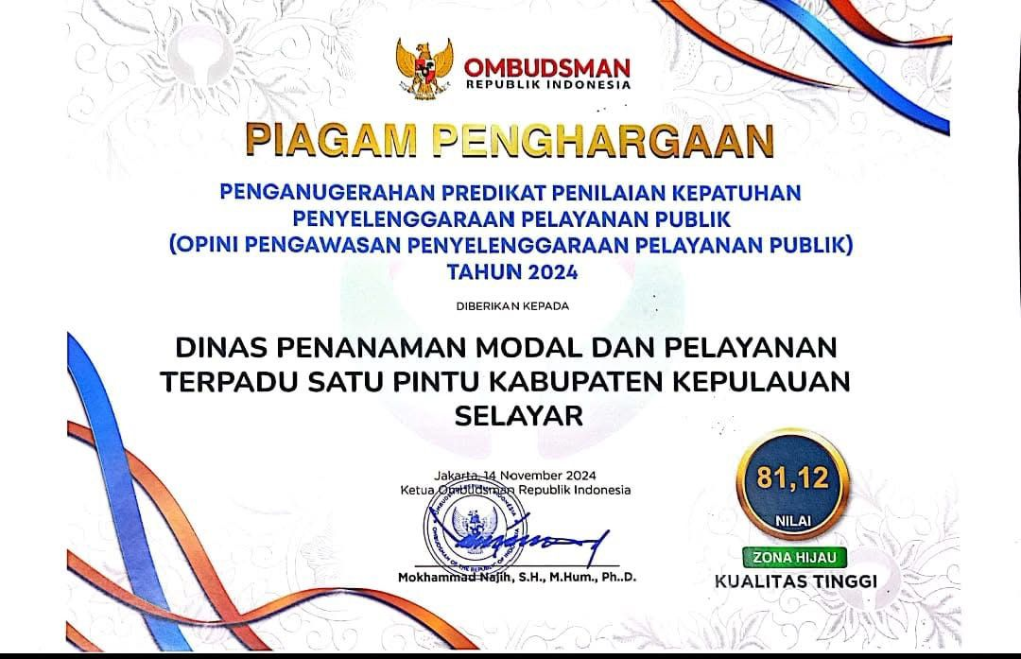
Gambar 2.4.
Piagam Penghargaan
Predikat Kepatuhan Standar Pelayanan Publik Tahun 2024

Dinas PMPTSP Kabupaten Kepulauan Selayar meraih Penghargaan Anugerah Predikat Kepatuhan Standar Pelayanan Publik (Opini Pengawasan Penyelenggaraan Pelayanan Publik) Tahun 2024 dari Ombudsman Republik Indonesia. Penghargaan diserahkan oleh Perwakilan Ombudsman Republik Indonesia yang diterima pada acara “Penganugerahan Predikat Kepatuhan Standar Pelayanan Publik Provinsi Sulawesi Selatan Tahun 2024”.
Penilaian kepatuhan merupakan bentuk pengawasan penyelenggaraan pelayanan publik oleh Ombudsman RI, yang bertujuan untuk mendorong pencegahan mal administrasi dan meningkatkan kualitas pelayanan publik. Selain itu, penilaian kepatuhan juga menjadi tolak ukur terhadap evaluasi dan penguatan pengawasan internal melalui atasan langsung. Penilaian tersebut juga dilakukan terhadap pejabat dan unit pelayanan di Lingkungan Pemerintah Kabupaten Kepulauan Selayar dengan nilai 81,12 (Zona Hijau) termasuk Kategori A (Kualitas Tertinggi).
  - Realisasi Keuangan
Pada tahun 2024 Dinas Penanaman Modal dan Pelayanan Terpadu Satu Pintu Kabupaten Kepulauan Selayar melaksanakan kegiatan dengan anggaran murni sebesar Rp. 4.669.267.000,- dengan rincian belanja operasi Rp. 4.188.317.000,- dan Belanja modal Rp. 480.950.000,-, selanjutnya melalui mekanisme perubahan APBD, anggaran keseluruhan berubah menjadi Rp. 4.295.948.000,- dengan rincian belanja Operasi Rp. 4.165.948.000,- dan belanja modal Rp. 130.000.000,-. Perubahan anggaran ini dilakukan dengan pertimbangan untuk meningkatkan pelaksanaan kegiatan. Dari total anggaran sebesar Rp. 4.295.948.000,- anggaran yang terbelanjakan sebesar Rp. 3.729.470.456,- dan terdapat sisa anggaran sebesar Rp. 556.477.544,- dengan realisasi keuangan sebanyak 86,82%. Program dan kegiatan dilaksanakan setiap tahun dengan penekanan prioritas kinerja sesuai dengan kebutuhan pada setiap tahun yang direncanakan.
Dinas Penanaman Modal dan Pelayanan Terpadu Satu Pintu Kabupaten Kepulauan Selayar Tahun 2024 melaksanakan Program, Kegiatan, dan Sub Kegiatan yang mengacu pada RKPD dan Dokumen Pelaksanaan Anggaran (DPA) Tahun Anggaran 2023. Dinas Penanaman Modal dan Pelayanan Terpadu Satu Pintu melaksanakan 6 Program, 13 Kegiatan, dan 35 sub Kegiatan.
Pada Tahun 2023, Dinas PMPTSP mengelola anggaran Fiskal sebesar .

BAB II
CAPAIAN KINERJA PENYELENGGARAAN PEMERINTAHAN DAERAH

Capaian Kinerja Urusan Pemerintahan Berdasarkan Indikator Kinerja Kunci Keluaran/Output (Permendagri 18 Tahun 2020)
N0 | Urusan Pemerintahan | Indikator Kinerja Kunci |  | Rumus | Elemen Data | Capaian Kinerja | Sumber Data | Ket.
1 | PENANAMAN MODAL
 |  | 392 | PERDA mengenai pemberian fasilitas/intensif penanaman modal yang menjadi kewenangan daerah kabupaten/kota | Peraturan Daerah | Perda No.1 Tahun 2021 | 1 | Dis. PMPTSP | Peraturan Daerah No. 1 Tahun 2023 Tentang Pemberian Insentif dan/atau kemudahan Investasi
 |  | 393 | Standar operasional prosedur pelaksanaan pemberian fasilitas insentif penanaman modal | Peraturan Bupati | Perbub No. 27 Tahun 2019 | 1 | Dis. PMPTSP | Peraturan daerah No. 27 Tahun 2019 tentang Tata Cara Pemberian Insentif dan Kemudahan PM
 |  | 394 | Laporan evaluasi pelaksanaan pemberian fasilitas/insentif penanaman modal | Jumlah laporan evaluasi pelaksanaan Pemberian fasilitas/Insentif penanaman modal pertahun |  | 0 | Dis. PMPTSP | Belum ada Investor yang mengajukan permohonan Insentif dan kemudahan Investasi serta layak
 |  | 395 | Kegiatan seminar bisnis, forum, one on one meeting | Jumlah kegiatan seminar bisnis/business forum, one onone meeting | kali | 1 | Dis. PMPTSP
 |  | 396 | Kegiatan pameran penanaman modal | Jumlah kegiatan pameran penanaman modal | kali | 1 | Dis. PMPTSP
 |  | 397 | Kegiatan penerimaan misi penanaman modal | Jumlah kegiatan penerimaan misi penanaman modal | kali | 1 | Dis. PMPTSP
 |  | 398 | Konsultasi perizinan dan non perizinan penanaman modal | Jumlah konsultasi perizinan dan nonperizinan penanaman modal | Pelaku Usaha | 1 | Dis. PMPTSP
 |  | 399 | Penerbitan perizinan dan non perizinan penanaman modal | Jumlah penerbitan perizinan dan nonperizinan | Izin | 2.291 | Dis. PMPTSP
 |  | 400 | Laporan realisasi penanaman modal | Jumlah nilai realisasi penanaman modal yang terpantau di tingkatKabupaten/Kota | Rp. | 28.461.685.146,- | Dis. PMPTSP
 |  | 401 | Pembinaan aparatur penanaman modal tingkat kabupaten/kota | Jumlah aparatur dan penanam modal yang memahami ketentuan pelaksanaan kegiatan penanaman modal | Pegawai | 15 | Dis. PMPTSP
 |  | 402 | Pembinaan penanaman modal PMA dan PMDN | Jumlah perusahaan yang mendapatkan Bimtek Implementasi Perizinan Berusaha | Palaku usaha | 284 | Dis. PMPTSP
 |  | 403 | Tersedianya data dan informasi perizinan dan non peizinan kabupaten/kota | Jumlah permintaan data dan informasi yang terpenuhi/ Jumlah permintaan data dan informasi yang diterima | Dokumen | 12 laporan | Dis. PMPTSP

Capaian Kinerja Urusan Pemerintahan Berdasarkan Indikator Kinerja Kunci Hasil/Outcomes (Permendagri 18 Tahun 2021)

No. | Urusan Pemerintahan | Indikator Kinerja Kunci |  | Rumus | Elemen Data | Capaian Kinerja | Sumber Data | Keterangan
1 | Penanaman Modal
 |  | 76 | Persentase peningkatan investasi di kabupaten/kota | (Jumlah investasi tahun n- jumlah investasi tahun n-1) di kabupaten/kota  ------------------------------------------------- x 100%  Jumlah investasi tahun n-1 di kabupaten/kota | (28.461.685.146- 76.286.371.537)  76.286.371.537  X 100% | Mengalami penurunan 62,90 % | LKPM 2023 dan LKPM 2024 | Beberapa investor tidak melakukan pelaporan LKPM pda aplikasi OSS

Capaian Indikator Tambahan

No | Aspek Pemerintahan | Rumusan | Elemen Data | Capaian | Sumber Data | Keterangan
6 | Pelayanan Publik
a | Penilaian Kepatuhan Penyelenggaraan Pelayanan Publik Tahun 2024 | Nilai Kepatuhan Penyelenggaraan Pelayanan Publik Tahun 2024 | Keputusan Ketua Ombudsman Republik Indonesia Nomor 252 Tahun 2024 | 81,12 (B) Kualitas Sedang | Keputusan Ketua Ombudsman Republik Indonesia Nomor 252 Tahun 2024
b | Keberadaan Mall Pelayanan Publik | Ada / Tidak | Peraturan Bupati Kepulauan Selayar Nomor 17 Tahun 2022 Tentang Penyelenggaraan Pelayanan Publik | Ada | - Peraturan Bupati Kepulauan Selayar Nomor 17 Tahun 2022 Tentang Penyelenggaraan Pelayanan Publik  - Berita Peresmian MPP Selayar https://www.menpan.go.id/site/berita-terkini/selayar-jadi-mpp-pertama-di-wilayah-kepulauan

BAB III

CAPAIAN KINERJA PELAKSANAAN TUGAS PEMBANTUAN
DAN PENUGASAN

Dinas Penanaman Modal dan Pelayanan Terpadu Satu Pintu
tidak melaksanakan

TUGAS PEMBANTUAN DAN PENUGASAN

di Tahun 2024

BAB III
PENUTUP
Penyusunan Laporan Penyelenggaraan Pemerintah Daerah tahun anggaran 2024 ini, Dinas Penanaman Modal dan Pelayanan Terpadu Satu Pintu telah berusaha mengikuti prosedur akuntansi sesuai dengan siklus akuntansi pemerintah daerah.
Harapan kami agar penyampaian laporan penyelenggaraan pemerintah daerah bisa memenuhi prinsip tepat waktu dan disusun dengan mengikuti standar akuntansi pemerintahan yang telah diterima secara umum. Meskipun harus kami akui belum seluruhnya diterapkan, sebagaimana dijelaskan pada bab Sebelumnya. Atas kekurangan-kekurangan ini, Insya Allah kami akan membenahi, tentunya dengan senantiasa berusaha melakukan perbaikan-perbaikan di masa-masa yang akan datang.
Kami mengucapkan terima kasih kepada semua pihak yang telah bekerjasama untuk menyelesaikan laporan keterangan pertanggungjawaban ini.

Benteng, Januari 2025

Kepala Dinas PMPTSP,

Drs. H. ANDI NURHALIQ, M.Si.
Pangkat : Pembina Utama Muda
NIP. 196605071986031022

LAMPIRAN


PEMERINTAH KABUPATEN KEPULAUAN SELAYAR
DINAS PENANAMAN MODAL DAN PELAYANAN TERPADU SATU PINTU
Jalan Jend. Ahmad Yani (MPP) Benteng, 92812, Sulawesi Selatan, Telepon (0414) 21083 Faksimile (0414) 22107

SURAT PERNYATAAN
Yang bertanda tangan di bawah ini :
Nama : Drs. H. ANDI NURHALIQ, M.Si.
NIP : 196605071986031022
Pangkat : Pembina Utama Muda
Jabatan : Kepala Dinas

Dengan ini menyatakan bahwa pada Tahun Anggaran 2024 Dinas PMPTSP belum melaksanakan kegiatan IKK 394 Laporan evaluasi pelaksanaan pemberian fasilitas/insentif penanaman modal dikarenakan Belum ada perusahaan yang bersyarat dan mengajukan permohonan pemberian insentif dan kemudahan Investasi.
Demikian pernyataan ini kami buat untuk dipergunakan sebagaimana mestinya.
Benteng, 2 Januari 2025

Kepala Dinas PMPTSP,

Drs. H. ANDI NURHALIQ, M.Si.
Pangkat : Pembina Utama Muda
NIP. 196605071986031022

PEMERINTAH KABUPATEN KEPULAUAN SELAYAR
DINAS PENANAMAN MODAL DAN PELAYANAN TERPADU SATU PINTU
Jalan Jend. Ahmad Yani (MPP) Benteng, 92812, Sulawesi Selatan, Telepon (0414) 21083 Faksimile (0414) 22107

PRESENTASE PENINGKATAN INVESTASI DI
KABUPATEN KEPULAUAN SELAYAR
TAHUN 2024

No | Jenis Penanaman Modal | Nilai Investasi |  | Keterangan
No | Jenis Penanaman Modal | Tahun N -1 | Tahun N | Keterangan
1. | Penanaman Modal Asing (PMA) | 8.881.471.537,- | 1.164.337.725
2. | Penanaman Modal Dalam Negeri (PMDN) | 67.404.900.000,- | 27.297.347.421
J u m l a h

Benteng, 2 Januari 2025

Kepala Dinas PMPTSP,

Drs. H. ANDI NURHALIQ, M.Si.
Pangkat : Pembina Utama Muda
NIP. 196605071986031022

PEMERINTAH KABUPATEN KEPULAUAN SELAYAR
DINAS PENANAMAN MODAL DAN PELAYANAN TERPADU SATU PINTU
Jalan Jend. Ahmad Yani (MPP) Benteng, 92812, Sulawesi Selatan, Telepon (0414) 21083 Faksimile (0414) 22107

RINCIAN PRESENTASE PENINGKATAN INVESTASI DI
KABUPATEN KEPULAUAN SELAYAR
TAHUN 2024

Investasi Penanaman Modal Asing di Kabupaten/Kota Tahun 2023

No | Nama Perusahaan | Alamat Perusahaan | Negara | Nilai Investasi (Rp.)
1. | Pearl Beach Cottage | Jl. Bonetappasa, Dusung Barang- Barang |  | 15.350.000.000
2. | Chuangda Seafood Freezing | Kawasan Komplek TPI Binehalang |  | 10.300.000.000
3. | Turtle Bay Resort | Dusung Baranga Barang |  | 11.026.430.000
4. | Schultheis Dive Resort | Bone Tappalang |  | 10.001.000.000
5. | Schultheis Dive Resort | Bone Tappalang |  | 10.000.994.400
J u m l a h

Investasi Penanaman Modal Asing di Kabupaten/Kota Tahun 2024

No | Nama Perusahaan | Alamat Perusahaan | Negara | Nilai Investasi (Rp.)
1. | -
2.
3.
Dst.
J u m l a h

No | Nama Perusahaan | Alamat Perusahaan | Nilai Investasi (Rp.)
1. | Perusahaan Perseroan (Persero) Pt. Bank Rakyat Indonesia | BRI Benteng Selayar, Jl Syech Yusuf No 6 | 31.223.850.138
2. | Pln Indonesia Power | PLTD Selayar Parak | 7.512.239.621
3. | Perusahaan Perseroan (Persero) Pt. Perusahaan Listrik Negara | PLN UID Sulselbar- Pembangkit Listrik Tenaga Surya (Pasimasunggu) | 9.106.119.900
4. | Perusahaan Perseroan (Persero) Pt. Perusahaan Listrik Negara | PLN UID Sulselbar- Pembangkit Listrik Tenaga Surya (Pasilambena) | 19.798.259.900
5 | Perusahaan Perseroan (Persero) Pt. Perusahaan Listrik Negara | PLN UID Sulselbar- Pembangkit Listrik Tenaga Surya (Pasimarannu) | 43.223.907.750
6. | Perusahaan Perseroan (Persero) Pt. Perusahaan Listrik Negara | PLN UID Sulselbar- Pembangkit Listrik Tenaga Surya (Taka Bonerate) | 32.390.477.220
7. | Tanete Berkarya | Dusun Bontorikja | 6.502.500.000
J u m l a h
Investasi Penanaman Modal Dalam Negeri di Kabupaten/Kota Tahun 2023

Investasi Penanaman Modal Dalam Negeri di Kabupaten/Kota Tahun 2024

No | Nama Perusahaan | Alamat Perusahaan | Nilai Investasi (Rp.)
1. | Evie Damayanti M, S.Si | Jalan Poros Bandara H. Aeropala Km 4 No.01 | 5.000.000.000
2. | Epid Menara Assetco | Jalan Poros Benteng-Patata | 10.500.000.000
3. | Daya Indah Yasa | Mr DIY Ruko Veteran Benteng Selayar | 10.180.000.000
4. | Surya Jaya Tanadoang | Jl. Yos Sudarso No 33 | 5.011.000.000
5.
J u m l a h

Benteng, 2 Januari 2025

Kepala Dinas PMPTSP,

Drs. H. ANDI NURHALIQ, M.Si.
Pangkat : Pembina Utama Muda
NIP. 196605071986031022

